**АКИП-6107**

Продается в России. Оптимально, взять именно его!

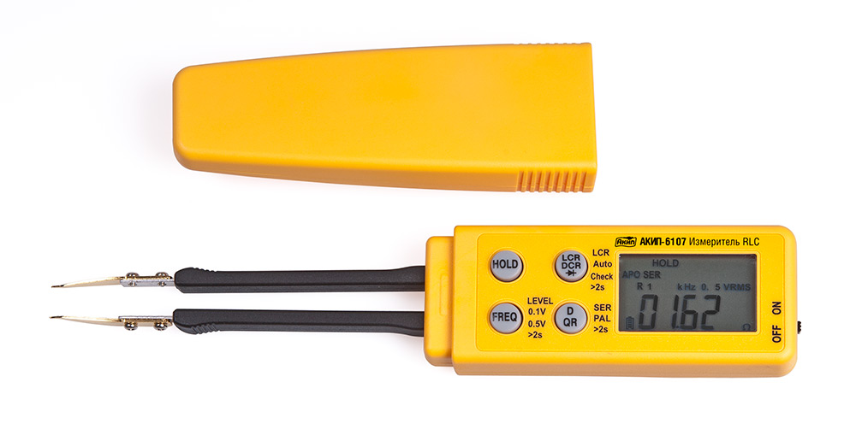

**Global Specialties LCR-58 Tweezer LCR Meter**

Продается во всех западных интернет-магазинах.

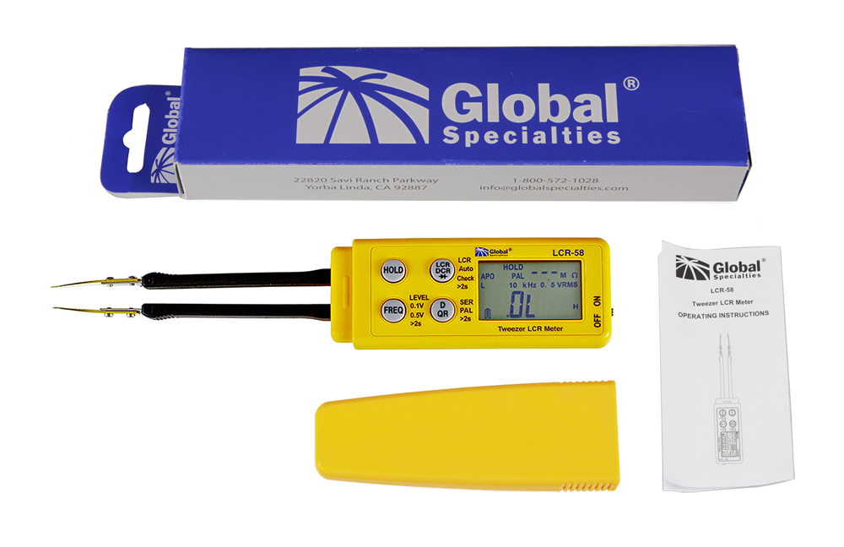

**MS8911 - Smart SMD Tester (R/L/C)**

Продается в России, на Алиэкспрессе.

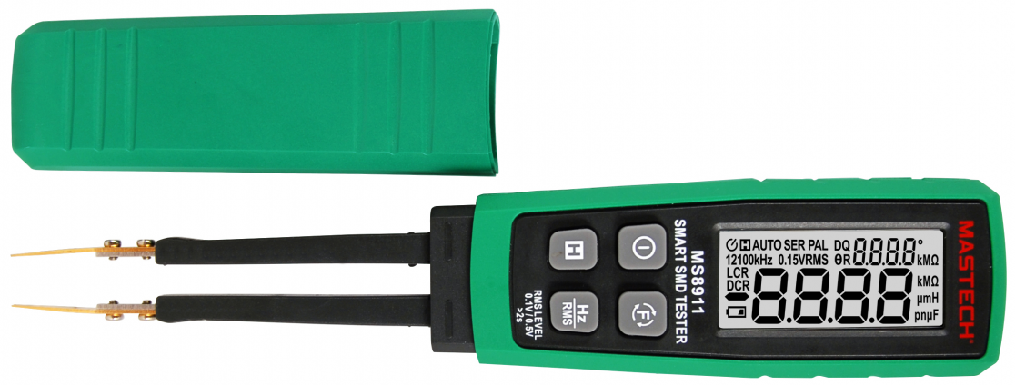

**TECPEL LCR-611 LCR Tweezers**

Продается на Таобао.

